需求说明分析报告

日期：2017-11-17

目录
1引言 2
- 1.1编写目的 2
- 1.2背景 2
- 1.3定义 4
2任务概述 4
- 2.1目标 4
- 2.2用户的特点 5
- 2.3分析模型 5
3系统功能需求 6
- 3.1功能划分 6
- 3.2功能描述 6
4性能需求 7
- 4.1数据精确度 7
- 4.2系统响应时间 7
- 4.3适应性 7
5运行需求 8
- 5.1用户界面 8
- 5.2数据库接口 8
- 5.3软件接口 8

1引言
酒商城网站，集用户登录注册,商品列表,查询分页,购物车支付等功能于一体的web项目。

1.1编写目的
该需求规格说明书对酒商城进行了全面细致的用户需求分析，明确所要开发的网站应具有的功能、性能与界面，清楚的表达客户提出的需求，让客户看了你的文档后确认你的表达和描叙是符合它的需求。让开发人员与客户就最后的网站做成什么样子达成一致。为网站开发范围、业务处理范围提供依据，概要设计说明书和完成后续设计与编程工作将在此基础上进一步提出。此文档将成为最终验收的依据

1.2背景
计算机网络：计算机都是P4以上芯片，安装的系统大都是WindowsXP操作系统，有些是Windows2000操作系统，服务器安装的是Windows2000操作系统。安装的数据库是SQLServer 同时运行的计算机有10台。所有计算机都是联网。
传统的C／S体系结构虽然采用的是开放模式，但这只是系统开发一级的开放性，在特定的应用中无论是Client端还是Server端都还需要特定的软件支持。由于没能提供用户真正期望的开放环境，C/S结构的软件需要针对不同的操作系统系统开发不同版本的软件，加之产品的更新换代十分快，已经很难适应百台电脑以上局域网用户同时使用。而且代价高，效率低。C/S结构只适用于局域网、客户端需要安装专用的客户端软件、对客户端的操作系统一般也会有限制。
应浙江机电职业技术学院要求特在原有的c/s基础上开发一个B/S结构的系统以应internet访问的需要。图书管理系统可以按照用户权限和实现功能的不同分为两部分：外部买家对网站的查阅访问和内部管理人员对商品管理的维护。
以下对C/S结构的系统与B/S结构的系统作一个说明:
一．C/S结构
C/S结构，即Client/Server(客户机/服务器)结构，是大家熟知的软件系统体系结构，通过将任务合理分配到Client端和Server端，降低了系统的通讯开销，可以充分利用两端硬件环境的优势。早期的软件系统多以此作为首选设计标准。
二．B/S结构
B/S结构，即Browser/Server(浏览器/服务器)结构，是随着Internet技术的兴起，对C/S结构的一种变化或者改进的结构。在这种结构下，用户界面完全通过WWW浏览器实现，一部分事务逻辑在前端实现，但是主要事务逻辑在服务器端实现。B/S结构，主要是利用了不断成熟的WWW浏览器技术，结合浏览器的多种Script语言(VBScript、JavaScript)和ActiveX技术，用通用浏览器就实现了原来需要复杂专用软件才能实现的强大功能，并节约了开发成本，是一种全新的软件系统构造技术。随着Windows98/Windows2000将浏览器技术植入操作系统内部，这种结构更成为当今应用软件的首选体系结构。显然B/S结构应用程序相对于传统的C/S结构应用程序将是巨大的进步。B/S结构采用星形拓扑结构建立企业内部通信网络或利用Internet虚拟专网(VPN）。

1.3定义
专门术语的定义和外文首字母组词的原词组。
Client/Server
Browser/Server
Internet虚拟专用网
用特定图形表示系统功能、流程的一种方式

2任务概述

2.1目标
减少人力成本和管理费用；
提高信息的准确性和信息的安全；
改进管理和服务；
良好的人机交互界面，操作简便。

2.2用户的特点
买家：容易看懂卖酒网站的基本信息及其功能。
后台人员(商家)：懂电脑操作知识，对网商网站管理的工作有一定经验。
维护人员：有一定的编程能力和数据库操作能力。

2.3分析模型
用例图
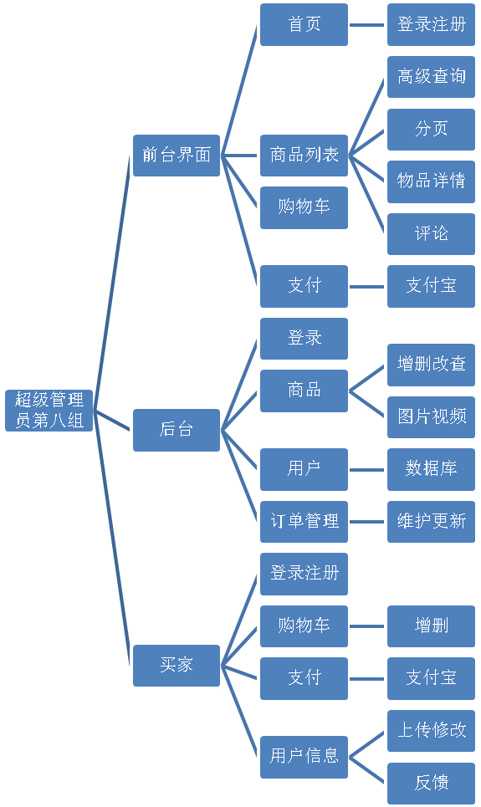

3系统功能需求

3.1功能划分
该网站具有以下主要功能：
浏览功能；
查询功能；
添加功能；
修改功能；
删除功能;
购物支付;

3.2功能描述
1.浏览功能
列出当前网店商品的基本详情(数量,价格,状态等等)
用户的基本信息
2、查询功能
酒类型匹配查询
用户信息查询等
3、添加功能
上架商品,添加用户
添加交易等相关信息
4、修改功能
修改商品列表,删除用户的详情信息，提供相关确认机制
修改日志，提供相关确认机制。
5、删除功能
下架商品，删除用户信息等等,提供相关确认机制。

4性能需求

4.1数据精确度
保证查询的查全率和查准率为100%，所有在相应域中包含查询关键字的记录都能查到，所有在相应域中不包含查询关键字的记录都不能查到。

4.2系统响应时间
系统对大部分操作的相应时间应在1—2秒内。

4.3适应性
满足运行环境在允许操作系统之间的安全转换和与其他应用软件的独立运行要求。

5运行需求

5.1用户界面
系统采用对话框方式，多功能窗口运行。

5.2数据库接口
运用oral数据库进行管理。

5.3软件接口
运行于Windows2000及更高版本的具有WIN32 API的操作系统之上。

